Peltoviljelyn vaihtoehdot -sarja (webinaarit), päivittyvä ohjelma
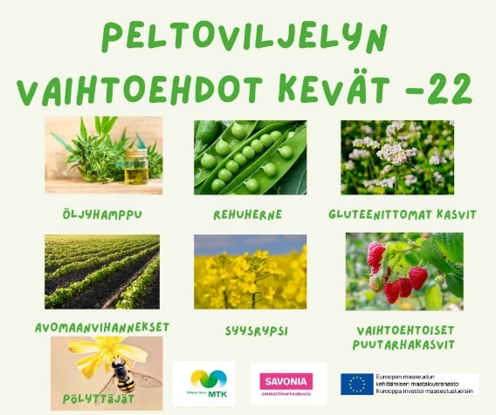
Tavoite: Tavoitteena antaa sysäyksiä tilallisille uusista viljelykasveista ja niiden viljelystä.
Lyhyitä (1,5 h) webinaareja asiantuntijapuheenvuoroin eri kasvien perusviljelystä/yrittäjyydestä, sen kannattavuudesta. Webinaarisarjan lopuksi kuulija osaa arvioida tuotannon kannattavuutta ja siihen vaikuttavia seikkoja.
Tuntee erikoiskasvien erityisvaatimukset maaperän, kylvösiemenen, lannoituksen, kasvintuhoojien ja viljelytekniikan huomioiden sadon jatkojalostuksen ja markkinoinnin ja siten osaa arvioida sen soveltuvuutta mm. omalle tilalle muuttuvissa olosuhteissa.
Ohjelmat ja aikataulu:
vko 3 ke 19.1.22 klo. 10:15-11:45 Öljyhamppu, viljelijä, asiantuntija Samuel Jussila
vko 6 pe 11.2.22 klo. 10:15-11:45 Herne ja härkäpapu, Perttu Perälä, viljelijä ja kasvinviljelyn asiantuntija, ProAgria Etelä-Pohjanmaa
Tavoiteaikataulut sopia luennot keskiviikkoisin 10-12 tai 12-14 välille, kuitenkin ko. viikolle:
vko 8 Gluteenittomat kasvit
vko 11 Avomaanvihannekset
vko 14 Syysrypsi
vko 16 Vaihtoehtona puutarhakasvit
Voimme järjestää myös toiveiden mukaisesti tilaisuuksia
Paikka: webinaari, zoom-alustalla Kenelle: yrittäjät, opiskelijat, maatilan toiminnan kehittämisestä kiinnostuneet
Ilmoittautuminen: Päivittyy
Osallistujalinkki: lähetetään ennakkoon ilmoittautuneille, se on noudettavissa myös www.innostutiedosta.fi sivustolta tai alta. Sama linkki toimii kaikissa tilaisuuksissa ja samalla ilmoittautumisella saat myös linkin.
Etäyhteyslinkki: xxx , Salasana RAY01. Linkki on sama kaikkiin Savonian kanssa yhdessä toteutettuihin tilaisuuksiin. Ohjelma voi pyytää asennusta, asenna ohjeen mukaan. Jos olet epävarma, ota zoom-yhteys ajoissa. Lisätietoa ongelmatapauksissa antaa Pia Kekkonen p. xxx tai Seppo Mönkkönen p. 044 785 6666.
Järjestäjät: Savonia-amk ja MTK-Pohjois-Savo Innostu tiedosta -hanke
Lisätietoa: Anne-Mari Heikkinen p. 0447050401, anne-mari.heikkinen@mtk.fi tai xxx

Peltoviljelyn mahdollisuudet luennot ovat osa ”mitä ja miten kannattaa viljellä ja tuottaa”-webinaarisarjaa, jossa nostetaan erille erilaisia mahdollisuuksia lisätä tilan kannattavuutta. Tilaisuudet ovat maksuttomia ja avoimia kaikille kiinnostuneille.

Innostu tiedosta! -hanke on Pohjois-Savon Ely-keskuksen ja maaseuturahaston 100 % rahoittama yhteistyöhanke, jonka tavoitteena on edesauttaa tilojen kannattavuutta eri keinoin. MTK-PohjoisSavon kanssa pääyhteistyökumppanit ovat Luoteis-Savon, Sydän-Savon ja Ylä-Savon maaseutupalvelut sekä Luken Maaningan yksikkö.

Savonia on yksi Suomen suurimmista ja monipuolisimmista ammattikorkeakouluista, jolla on kampuksia kolmella paikkakunnalla: Iisalmessa, Kuopiossa ja Varkaudessa. Savonia palvelee lähes 6000 opiskelijan lisäksi aktiivisesti ympäröivää elinkeinoelämää, joka mahdollistaa sekä opetuksen että oppimisen työelämäläheisyyden. Savonia-amk kouluttaa Iisalmessa agrologeja mm. toimimaan yrittäjinä ja asiantuntijoina

